
UKE 35  2. trinn | Ukens læringsmål:  - Jeg hilser og sier god morgen når jeg kommer  - Jeg tar godt imot de nye 1. klassingene  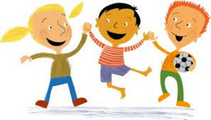 | Kontaktinformasjon:    Storåsen: 53 03 52 10  Kollåsen: 53 03 52 09

 | Mandag  08.30 - 13.00 | Tirsdag  08.30 - 13.00 | Onsdag  08.30 - 13.00 | Torsdag  08.30 - 13.00 | Fredag  08.30 - 13.00
 | Norsk:  Lesekurs  Matematikk:  Telling av mengder  Telle forover og bakover. Telle med 2 og 3 om gangen  Vi introduserer Campus  Lekestasjoner | Flaskepost  Kunst og håndverk:  Vi lager kalender for september. | Norsk:  Lesekurs  Lese- og skrivegrupper  Matematikk:  Telling av mengder  Telle forover og bakover. Telle med 2 og 3 om gangen  Klassemøte:  Vi lager klasseregler | Engelsk:  Tall og farger  Norsk:  Lesekurs  Stasjoner:  Lek  Leksehøring  Campus | Uteskole:  Vi går på tur i nærmiljøet.  Vi skriver logg fra turen.  Lekestasjoner  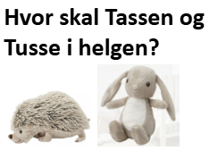
Hjemme: | Norsk: ark i rød perm  Matematikk: ark i gul perm |  |  | Innlevering av meldemappe og flaskepostbok.

Informasjon

Leselekse:
Vi starter opp igjen med leselekser denne uken. Leseleksen består av et ark (forøvelse og etterarbeid) og en bok, slik vi også gjorde på slutten av 1.klasse. Meningen er at barna først leser forøvelsen, deretter boken, og gjør etterarbeidsarket til slutt.

Matematikklekse:
I år vil matematikkleskene være i en gul mappe.

Flaskepost
Tirsdag starter vi opp igjen med Flaskepost. Flaskepostboken blir sendt hjem tirsdager, og leveres tilbake til skolen med meldemappen torsdag. Hjemme forteller elevene om ukens tema til dere, og det er veldig fint om dere svarer på Flaskeposten med en liten kommentar.

Kalender
Vi fortsetter å lage kalender. Denne uken lager vi for september. Vi snakker mye om dag, dato, måneder og årstider. Heng opp kalenderen og bruk den sammen med barna, så lærer de det enda bedre!

Utedag
Fredag blir det utedag. Husk klær, regntøy og gode sko/støvler etter været. Vi holder oss i området rundt skolen nå i starten, og vil etter hvert gå på lengre turer.

Tassen og Tusse
Klassebamsene blir med oss også i 2. klasse. Hver fredag trekker vi to elever som får med seg Tassen eller Tusse hjem på helgebesøk. Vi gjør som i fjor. Sammen med klassebamsen får elevene med en gul plastmappe med et ark inni. Der kan dere tegne eller skrive noen ord om hva bamsen har gjort i helgen. Skriv om helt dagligdagse ting. Heftet og bamsen leveres tilbake på mandag.

